Урок внеклассного чтения в 11 классе по рассказу А.В. Костюнина «Совёнок» по технологии «развитие критического мышления через чтение и письмо»

Каждый человек всегда чей-нибудь ребенок.
Бомарше
-В чём заключается критическое мышление и почему оно занимает ключевую позицию в современной жизни?
Это есть мышление самостоятельное, начинающееся с постановки вопросов, которые нужно решить. Одним из важных моментов на уроке считается побуждение к деятельности. Технология развития критического мышления через чтение и письмо представляет собой совокупность разнообразных методов и приемов, направленных на то, чтобы, во-первых, заинтересовать ученика, пробудить в нем исследовательскую, творческую активность, задействовать уже имеющиеся знания, во-вторых, представить условия для осмысления нового материала и, наконец, помочь ему творчески переработать и обобщить полученные знания.
Данная технология дает возможность личного роста ребенка, приобщает его к духовному опыту человечества, развивает его ум, индивидуальность. Дети постепенно погружаются в творческий мир писателя, осознают его богатство и многообразие. На уроке никогда не даётся готового ответа, не навязывается точка зрения учителя на замысел автора, просто организуется процесс поиска ответа. Ученики идут к своему выстраданному (поэтому ценному) знанию.
«Художественный текст обладает свойством выдавать различным читателям различную информацию – каждому в меру его понимания, именно ту, в которой он нуждается и к восприятию которой подготовлен». (Лотман Ю.М. «Анализ художественного текста»).
Поэтому важно включение личного, пусть небольшого, жизненного опыта в систему работы на уроке. Важна не только событийная сторона, а глубокий жизненный смысл, заложенный автором. Не секрет, что поколение 21 века трудно ориентировать на чтение художественной литературы, но произведения А.Костюнина заставляют детей думать, отстаивать свою точку зрения.
В 9 классе мы познакомились с рассказом «Рукавичка». Сегодня мы читаем «Совёнок».
Урок внеклассного чтения разработан в соответствии с данной технологией.
Эпиграф
Жизнь коротка, но мы
вправе выбирать,
на что потратить данное время,
на что обменять каждый час,
каждый подаренный день.
А.Костюнин

Цель:
научить выявлять и формулировать проблемы художественного текста на примере рассказа А.Костюнина «Совёнок» и связывать данные проблемы с жизнью.
Задачи:
— пробудить познавательный интерес у учащихся;
— способствовать умению критически осмысливать полученную информацию через анализ текста;
— создать условия для самостоятельного обобщения и выводов.
Оборудование: компьютер, мультимедийный проектор, презентация
Слово учителя
-Каждый человек на своем жизненном пути хоть раз встречается с предательством, жестокостью, подлостью.
-Что может помочь найти правильный выход из ситуации, когда кажется, что спасения нет?
-Можно ли верить людям после того, как полностью разочаровался в них? Об этом мы поговорим сегодня на уроке.
(Заранее подготовленное сообщение одного из учеников)
Родился А. Костюнин 25 августа 1964 года в Карелии, с. Паданы Медвежьегорского района. Окончил художественную школу в г. Медвежьегорске. Получил высшее образование в Петрозаводском государственном университете (факультеты сельскохозяйственный и экономический). Женат, имеет двоих детей. Вот уже много лет он работает на стратегическом предприятии России ОАО «Судостроительный завод «Авангард» в г. Петрозаводске. Основная продукция предприятия: базовые тральщики типа «Яхонт», задача которых – обеспечение развёртывания стратегических ядерных сил морского базирования. На данное время Александр Костюнин – председатель Совета директоров, член экспертного совета по обороне при Председателе Совета Федерации. Александр Викторович Костюнин – человек талантливый, и талант его разносторонний. Он увлекается живописью, фотографией и литературным творчеством. В 2007 году книга Александра Костюнина “В купели белой ночи” была признана лучшей книгой года в номинации “Повести и рассказы (малая проза)” на Ежегодной Международной Литературной премии “Облака”.
1 этап урока
Фаза вызова

Задачи: актуализировать имеющиеся знания; пробудить познавательный интерес; мотивировать для дальнейшей работы.
- Можете ли вы предположить, о чём пойдёт в рассказе речь?
Итак, совёнок.
- Какие ассоциации у вас вызывает это слово. Давайте составим синквейн (средство творческого самовыражения во время эмоциональной паузы на уроке).
(Варианты ответов одиннадцатиклассников)
Совёнок
Маленький, беззащитный
Пищит, скрывается, боится
Нужна помощь мамы.
Бессильный!

Совёнок
Маленький, любознательный
Глазеет, интересуется, выглядывает
Ничего ещё не умеет.
Вырастет!
Совёнок
Тёплый, жалкий
Растерялся, обороняется, смотрит
Где же родители?
Жалко!

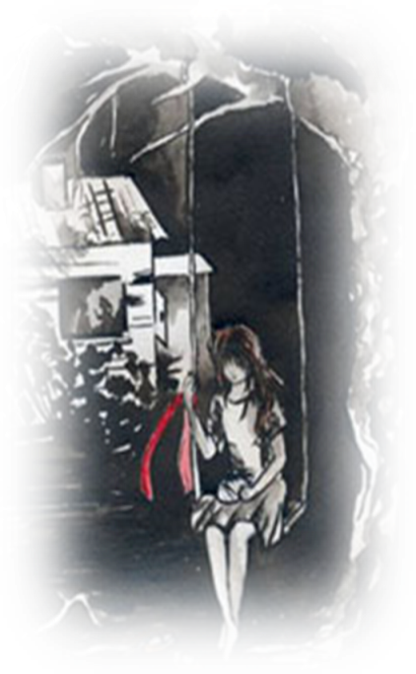
- Давайте посмотрим, как в действительности выглядит совёнок, выпавший из гнезда (просмотр видеофрагмента).

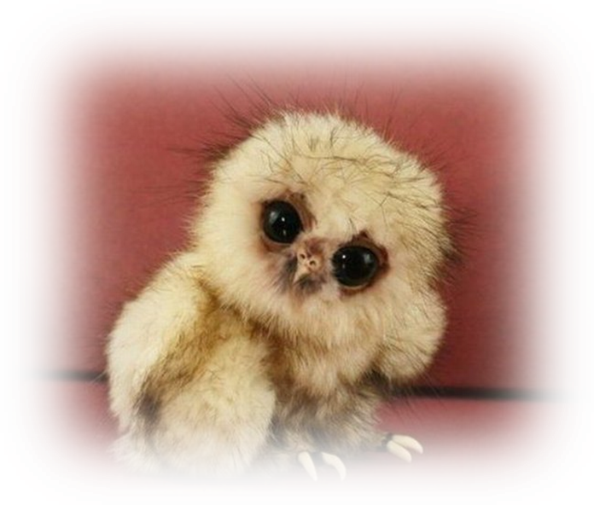
- Но речь в рассказе пойдёт не о маленькой беззащитной птичке, а о маленькой беззащитной девочке.

«Он называл её Совёнок.
Похожа…
Широко распахнутые выразительные глаза. Длиннющие ресницы.

(Казалось, слышно было, как они хлопали.) Года три, махонькая. Серьёзная-серьёзная. Мать заплетала ей косички раз в неделю. Очень туго, чтоб не растрепались. Девчушка замрёт, а голова крутится: вправо-влево, вправо-влево. (Точно как у совы.) Косички следом — туда-сюда».

II этап урока
Фаза осмысления

Задачи фазы: сохранение интереса к теме при непосредственной работе с текстом; помощь учащимся активно воспринимать материал; помощь в соотнесении старых знаний с новыми.
На экране ключевые слова из первой части этого рассказа, попробуйте спрогнозировать её (работа в тетрадях 5 минут).

дом на краю
роскошь
во дворе
выйдешь летом на улицу
трамваев да гулких троллейбусов
снаружи домик-одуванчик
если с одной стороны
была возведена на месте
огромные серые крысы
пробовали с ними бороться

Давайте прочитаем авторский текст и сравним с тем, что вы написали.
Дом наш стоял на краю провинциального городка.
Двухэтажный, кирпичный, благоустроенный — роскошь по тем временам.
Во дворе — уголок чарующего леса-сада. В центре — величавые сосны. Они поддерживали своими кронами небо. Рядами — кусты чёрной смородины, сирени. По соседству, за высокой сетчатой оградой, огромный школьный приусадебный участок. Птицы перелетают с ветки на ветку, щебечут, поют заливисто на разные голоса. Выйдешь летом на улицу — благодать! Гремящих трамваев да гулких троллейбусов нашему городишке не полагалось по статусу. Маленький ещё. Идёшь по центральной улице, сделаешь шаг в сторону, юркнешь под широкий навес тополиных листьев, проберёшься сквозь заросли черёмухи и сразу окажешься на тихой заповедной полянке перед домом. Словно в далёком оазисе.
Снаружи наш жизнерадостный жёлтый домик-одуванчик, казался сказочно-солнечным. Но ведь в жизни как: если с одной стороны светит солнце, с другой — обязательно мрак. Что именно скрывалось за нарядным фасадом, хорошо знали жильцы.
Уютная обитель была возведена… на месте бывшей помойки. При спешном строительстве нижние кирпичи укладывались прямо на сырую землю, они же служили фундаментом. Поэтому дом на глазах врастал в землю. Стены, потолок при движении вниз запаздывали, пол опускался быстрее. Между полом и стенами появлялись щели. Сперва небольшие. Их старательно заделывали цементным раствором, но они расширялись всё больше и больше… И уже никакие замазки не могли залатать непокорные бреши.
Это обстоятельство устраивало большинство исконных обитателей…
Огромные серые крысы.
Они не были прописаны здесь, хотя проживали в доме на полных правах. Нас подселили к ним. Свалка, где они раньше безраздельно хозяйничали, стараниями горожан обрела крышу в виде нашего дома. Им стало теплее, сытнее, интереснее: ночью, в поисках пищи, они шмонали шкафчики на кухне; деловито копошились в помойном ведре; через прорехи в стенах с топотом носились из квартиры в квартиру, пробегая по телам спящих людей. Серые полчища пищали под полом, гужевались, устраивали оргии. В первые годы мы пробовали с ними бороться. Подсыпали в углы пищевую приманку с ядом. Крысы, в знак протеста, дохли под полом. Смрад в доме стоял такой — хоть на улицу беги!
И здесь мы видим прием контраста. Внешняя сторона дома и дом изнутри. Автор противопоставляет внешнюю красоту и внутреннее уродство.
Чтение с остановками
Фрагмент первый
Автор подметил такую деталь: «Мать заплетала ей косички раз в неделю, очень туго, чтобы не расплетались». Почему? (Чтобы не заниматься ребёнком)

«Совенок пошла в первый класс. Мать проводила ее до школы один раз, на этом провожания закончились».
«Раиса отдала Совенка в продленную группу, забирала последней».
Почему мать, проводив Наташу в первый класс, тут же отдала её в группу продлённого дня, забирала последней? (Хотела устроить личную жизнь)
Каким образом проводила девочка вечера?
«В темноте двора – прерывистое металлическое повизгивание: Совенок качается на качелях. Этот одинокий скрип в черной тишине щемит душу». В то время, когда семья может собраться вместе, поговорить, устроить семейные чтения.
Как восприняла Наташка появление нового папы? (В душе жила надежда, что всё изменится)
«Марш на кухню! На колени вставай! Сбежишь — убью!»
Наташка безутешно, горько плакала.
Писатель не стал подробно описывать, как живется Совенку с новым папой. Он включает в повествование всего одну сцену — сцену наказания. Дядя Жора ставит провинившуюся малышку на колени на горох, оставляя ее в холодном углу на всю ночь.
А как же поступает ребенок? Совенок не отгораживается от мира полностью, не становится злой и жестокой, но перестает смеяться детским заливистым смехом. Мы понимаем, что даже после того, как Наташка, испугавшись, стала немой, Раиса не перестала вести себя иначе. Немота девочки теперь символизирует беспомощность в этом жестоком мире.
- Зачем нужен её голос, если никто не хочет слышать и не пытается помочь?
- Родительская любовь.
- Что дороже человеку?
Не задумываются многие из тех, кто променял судьбу ребёнка на алкоголь или весёлую, беспутную жизнь. До поры до времени.
- Послушайте стихотворение В.Лебедева "Гараж".
Слышишь, Федя,
Где рюкзак колхозный?
Возьмем картошки в гараже.
Пойдем, сынок, пока не поздно,
А то девятый час уже.
Декабрь, опять аврал у мамы:
Две смены с ночи до утра.
Поужинаем нынче сами,
Да не копайся ты, пора.
Он долго рассуждал дорогой
О том, что кормится семья
Ни магазином, слава Богу,
А что картошка есть своя.
Придя в гараж, отец машину
Погладил ласково рукой,
Подумал, повернулся к сыну
И говорит ему: "Постой!
Я кое-что придумал, Федя.
Ты здесь побудь пока внутри,
Я прогуляюсь до соседей,
А ты картошки набери.
Поговорю насчет резины.
Дверь я запру". И он ушел
К соседу мимо магазина,
Чтоб было с чем присесть за стол…
Проснулся дома на рассвете:
В прихожей свет, разбит трельяж,
Всё тихо - сына дома нету…
И вдруг… как обухом: « Гараж!»
Не помня, как полуодетый,
Добрался он до гаража.
Хрипя, как зверь: "Сыночек, где ты?"
Стуча зубами и дрожа
От ужаса земли сто серой
Ключом нащупал щель замка,
Не чуя, как к железной двери
Пристыла голая рука,
Рванул ... Пронзителен и тонок
Замёрзших петель ржавый стон,
И в ледяных слезах ребёнок
Упал со стуком на бетон.

Фрагмент второй

- Что придумала Наташка для того, чтобы скрасить своё существование? (Сказку)
- Какую роль в композиции произведения занимает сказка о девочке Айгу, отражающая все переживания главной героини? (Читаем сказку, пытаемся понять, чего хочет ребёнок.)
- Хочет быть любимой, нужной.
«За стеной, будто за кулисами театра, детский голос таинственно произнёс:
— Жила-была… на свете… маленькая девочка…»

- «На дикой яблоне ничего не может вырасти, кроме дичка».
- Как вы можете прокомментировать эти слова?

Фрагмент третий

- Рассказчик – сторонний наблюдатель, он видит, как обращаются с девочкой. ---Каким вы его видите? (Равнодушным).
- Как ведёт себя по отношению к Совёнку Серёжа – сын рассказчика? (Помогает делать уроки, провожает в школу, защищает, дружба перерастает в любовь).

Фрагмент четвёртый

- Отец Серёжи твёрдо решил сказать сыну, что они с Наташей не пара: «Не хватало ещё невесты – инвалида».
- Что остановило его?
- Как вы понимаете слова: «Будет нашей – станет хорошей»?

3 этап
Фаза рефлексии
Задачи фазы: помочь учащимся самостоятельно обобщить материал.
- Многие ли из ваших предположений подтвердились в ходе чтения?
- Продолжение работы со синквейном.
- Какие слова вам бы хотелось убрать или, может, добавить после прочтения рассказа?

Совёнок
Несчастная, счастливая
Терпит, мучается, любит
Как мало нужно человеку для счастья!
Чтобы её любили!

- Какие нравственные проблемы поднимает автор?
- Сделали ли вы какие-либо выводы лично для себя?

“…На небесах более радости будет об одном грешнике кающемся, нежели о девяноста девяти праведниках, не имеющих нужды в покаянии”.
- Как вы понимаете данные слова? Как их можно соотнести с нашим рассказом?

Закончить урок мне хотелось бы притчей.
…Жили в одной деревне две молодые пары, дружили с самого детства, поженились в один день, и в один день у них родились дети. Но случилось несчастье: при родах обе матери умерли, и отцы стали воспитывать детей сами. Шло время. Подросли дети, им исполнилось по 10 лет.
Отца первого ребёнка нельзя было узнать: белый пепел укрыл его голову, морщины сделали его ещё старше, состарились его душа и тело. А отец второго ребёнка был таким же, как и 10 лет назад. И взяла зависть соседа, от дружбы не осталось и следа.
Пошёл он к местному Мудрецу и задал такой вопрос: «Скажи мне, Мудрейший, почему мой сосед такой молодой до сих пор, и тяжкие заботы его не состарили?»
«О каких заботах ты говоришь?» - спросил его Мудрец.
И сказал родитель: «Он ведь один воспитывает ребёнка, сам ведёт хозяйство, всё делает сам…»
«А расскажи мне, пожалуйста, как ты воспитываешь своего ребёнка», - попросил его Мудрейший.
«Я, - начал свой рассказ пришедший, - почти сразу после рождения нашёл для малыша кормилицу. За эти десять лет я почти не видел своего ребёнка: я много работал, чтобы обеспечить себе и ему пропитание, заплатить кормилице, заплатить за жильё. Я искал удовольствий, чтобы взять от жизни всё, я искал себе жену, чтобы она помогла мне воспитывать сына.
Я держал его в строгости и страхе перед наказанием за провинности, воспитывая в нём послушание. Он должен был усвоить, что старшие всегда правы, и их надо уважать за их положение в обществе, что он должен быть мне благодарен за то, что я его не бросил, когда умерла его мать…
Но он всегда старался мне навредить. За мою любовь, за заботу о нём, за моё желание воспитать его достойным преемником моего знатного рода, он платит нам такой монетой…»
«В чём выражается твоя любовь к своему ребёнку, твоё участие в его жизни?» - спросил его старец.
«Как в чём? – с недоумением воскликнул отец. - Я ведь забочусь о нём: кормилица, учителя, деньги, дорогие подарки на дни рождения… Я ведь его отец, я дал ему жизнь, я постарел на работе, обеспечивая своё и его будущее»…
«А к кому твой ребёнок испытывает добрые чувства?» - вдруг спросил его Мудрец.
«Он любит, он слушается свою кормилицу, эту безродную, у которой нет своего дома, нет имени и звания. Он уважает своего учителя, который тоже безроден», - прозвучал ответ родителя.
«А тебе не кажется, что своими шалостями ребёнок хотел привлечь твоё внимание к себе самому, хотел, чтобы ты уделил ему внимание, а не своим гостям?» - неожиданно спросил его старец. В ответ – одно недоумение.
«Давай позовём твоего соседа и спросим его, как он воспитывает своего ребёнка. Может, он нам раскроет секрет молодости, о потере которой ты так сожалеешь», - предложил Мудрец.
Пришёл отец второго ребёнка: «Вы звали меня, Мудрейший?»
«Да, нам очень хочется знать: в чём секрет твоей молодости, в чём секрет твоего воспитания, что ребёнок тебя слушается, что он растёт весёлым и общительным, что он рад твоим гостям, что он любит и уважает тебя?»
«Я никогда не задумывался над тем, чтобы сохранить свою молодость, просто мне некогда думать о таких мелочах, у меня есть ребёнок, которому с рождения я заменил и мать, и отца… Я всегда был с ним рядом, в любое время дня и ночи.
Когда я хлопотал по дому, он всегда был рядом со мной и смотрел, как я готовлю еду, стираю, убираю комнаты, как я кормлю домашнюю живность, как я стригу овец, пряду пряжу… Это понял и мой ребёнок, который сейчас мне во всём помогает.
На пять лет я подарил ему деревянную дощечку для письма, мы выучили с ним буквы. Простой учитель, ставший нам родным человеком, помогает ему освоить разные науки. В свободное время я играю со своим ребёнком, мы весело встречаем праздники, на дни рождения готовим разные игры, приглашаем многочисленных гостей. Мы с ним рисуем, поём, танцуем, читаем книги … Мне просто некогда стареть, я постоянно рядом с детством, рядом с ребёнком, который стал моей душой, моим сердцем, моей жизнью. И пока я нужен ему, я всегда буду с ним рядом…» - закончил свой рассказ Отец.

Приложение
Рабочий лист

Вхождение в работу
Составьте синквейн
Совёнок

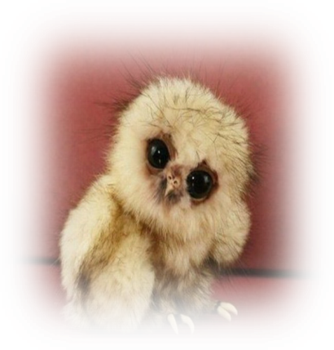

Работа с текстом
дом на краю
роскошь
во дворе
выйдешь летом на улицу
трамваев да гулких троллейбусов
снаружи домик-одуванчик
если с одной стороны
была возведена на месте
огромные серые крысы
пробовали с ними бороться
Создание текста

Приём контраста заключается
Кульминация
«Не хватало ещё невесты – инвалида»!

Работа в группах
Литературные параллели
В каких ещё произведениях литературы мы видим безответственное отношение родителей к детям?
Социализация
(чтение работ)
Запишите фамилии ребят, чьи тексты были близки к авторскому
____________________________
____________________________
____________________________
____________________________
Чьи тексты были прямо противоположны
____________________________
____________________________
____________________________
Какие изобразительно - выразительные средства использует автор в тексте? Какова их роль? Что удаётся передать автору с помощью художественных средств?
Эпитеты_________________________
______________________________
Метафоры _____________________
______________________________
Сравнения ______________________
______________________________

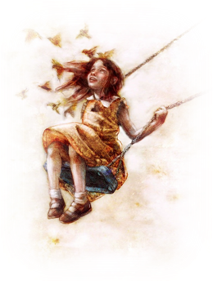
Рефлексия
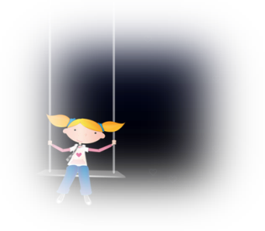
Домашнее задание:
подобрать притчу по данной проблеме

